**ФЕДЕРАЛЬНОЕ ГОСУДАРСТВЕННОЕ БЮДЖЕТНОЕ ОБРАЗОВАТЕЛЬНОЕ УЧРЕЖДЕНИЕ ВЫСШЕГО ОБРАЗОВАНИЯ**



**МОСКОВСКИЙ ПОЛИТЕХНИЧЕСКИЙ УНИВЕРСИТЕТ**

**Факультет Информационных технологий**

***Кафедра Информатики и информационных технологий***

**направление подготовки**

**09.03.02 «Информационные системы и технологии»**

**ЛАБОРАТОРНАЯ РАБОТА № 12-13**

**Дисциплина:**

Основы алгоритмизации и программирования

**Тема:**

Алгоритм сортировки “выбором”

**Выполнил(а): студент(ка) группы 211-7210**

**Салов Д.К.**

(Фамилия И.О.)

**Дата, подпись** 18.09.21

(Дата) (Подпись)

**Проверил: __*_______________________ ___________***

(Фамилия И.О., степень, звание) **(Оценка)[1]**

**Дата, подпись** ________________  ***___________***

(Дата) (Подпись)

**Замечания: _________________________________________________________**

**____________________________________________________________________**

**____________________________________________________________________**

**Москва**

**2021**

**Цель:** Получить практические навыки анализа сложности алгоритмов.

**Задания:**

Необходимо написать и добиться безошибочного выполнения кодов следующих задач:

⦁ Сформулировать идею алгоритма.

⦁ Выполнить словесное представление алгоритма

⦁ Выполнить представление алгоритма с помощью блок схем с и использованием элемента модификации и без негою

⦁ Выполнить программную реализацию с использованием параметрического цикла и цикла с предусловием.

**Описание алгоритма:**

Ищем минимальный элент массива, и меняем его с элементом с индексом i, затем увеличиваем i на единицу. Повторяем, пока не отсортируем.

**Код:**

**#include <iostream>**

**using namespace std;**

**int main()**

**{**

**int a;**

**//заполнение массива**

**const int len = 10;**

**int arr[len];**

**for (int i = 0; i < len; i++)**

**{**

**cin >> arr[i];**

**}**

**// Сортировка массива**

**int minind;**

**for (int i = 0; i < len; i++) {**

**int min = arr[i];**

**for (int j = i; j < len; j++) {**

**if (arr[j] < i) {**

**minind = j;**

**min = arr[j];**

**}**

**}**

**if (i != minind) {**

**arr[minind] = arr[i];**

**arr[i] = min;**

**}**

**}**

**// Вывод**

**for (int i = 0; i < len; i++) {**

**cout << arr[i] << " ";**

**}**

**cout << "\n";**

**system("pause");**

**return 0;**

**Блок-схема:**

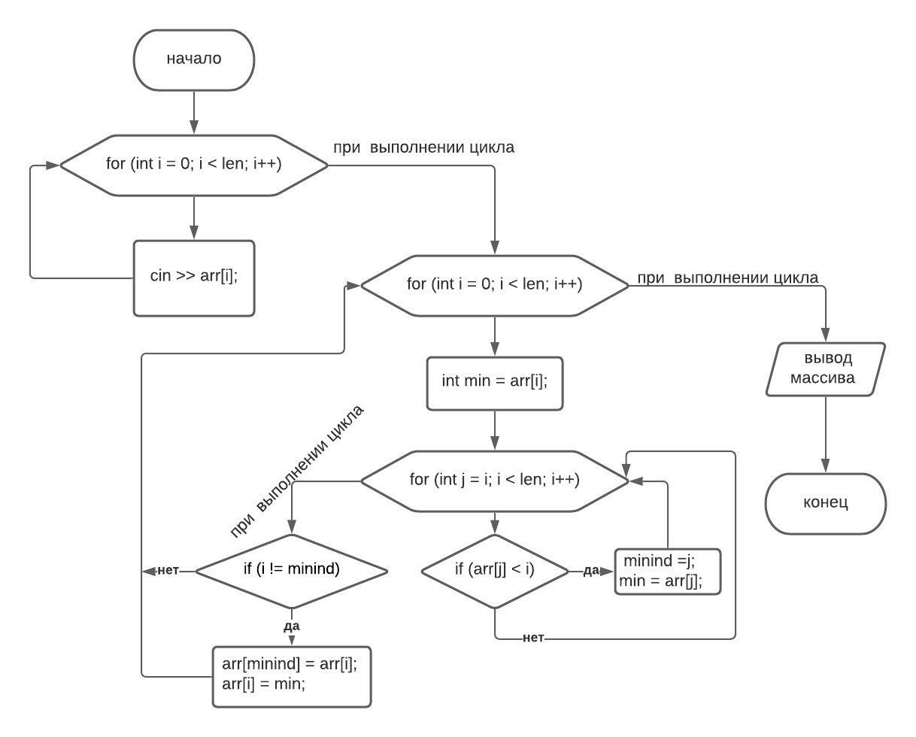

**Вывод:** Относительно быстро и очень просто.

1.